프로젝트 개발일지

MTDC(Motion Tracking Drone Camera) – Always On Project

팀: 지무근, 최기수, 전희수

1. 프로젝트 개요

2. 장치 구성도

3. 개발 일지  
 1) 라즈베리파이 & 영상처리  
 2) 드론  
 3) 제어 어플리케이션  
 4) 데이터 통신

**1. 프로젝트 개요**

아프리카TV, 유투브 라이브, 트위치TV 등은 현재 가장 대표적인 인터넷 개인 방송 서비스 업체들이다. 1인 미디어라고 불리는 이 서비스들은 개인의 창의성으로 여러 컨텐츠를 창출해내며 많은 수의 인터넷 방송 스타를 배출해냈다. 가장 흔히 찾아볼 수 있는 게임 플레이부터, 다수의 요리사들을 연예계로 진출시킨 ‘먹방’이라는 컨텐츠까지 다양한 형태의 개인 방송이 이 시간에도 스트리밍되고 있다. 하지만 이 컨텐츠들은 다분히 제한적이다. 이는 1인 인터넷 방송이라는 특성상 카메라가 고정된 장소(컴퓨터 앞)에서 이루어질 수밖에 없음에 기인한다. 즉, 이 프로젝트는 이러한 개인 방송의 공간적 제약을 없애는 데에 의의가 있다.

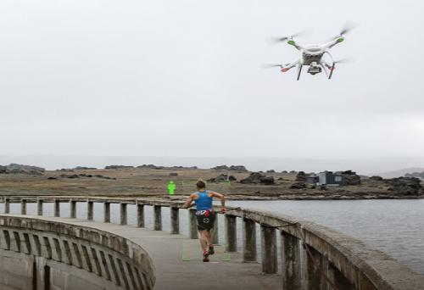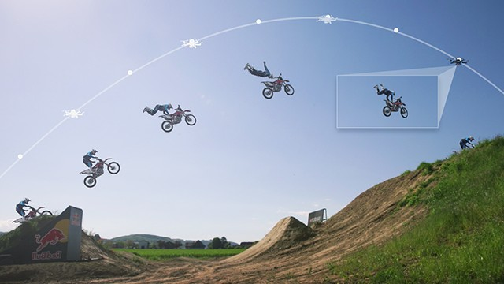

따라서 아두이노를 활용한 드론을 직접 제작하고, 사물 인식 기능을 라이브러리를 통해 구현하여 목표로 지정된 물체를 드론이 추적하여 그 물체의 영상을 물체의 움직임을 따라 담아내는 것이 이 프로젝트의 목표이다. 이를 위해 라즈베리파이를 드론에 추가적으로 부착하고 아두이노와 연동한다. 이때 부착한 라즈베리파이에 Google Vision API 또는 OpenCV 와 파이썬을 사용, 영상처리와 사물인식을 구현하여 움직임 감지 기능을 개발한다. 목표물을 수시로 변경하는 것이 가능하도록 개발을 진행한다. 또한 추적기능에 GPS 기능을 추가하면 더욱 여러 방면으로 사용 가능할 것으로 기대된다.

또한, 드론을 제어할 수 있는 스마트폰 어플리케이션을 개발하여, 손쉽게 사물추적 기능의 목표물을 변경할 수 있도록 한다. 이때 어플리케이션은 드론을 직접 조작하는 조종모드, 움직임 감지 추적 모드 두 가지의 모드를 사용하여, 드론 제어를 상황에 맞게 자율적으로 조절하도록 한다.

이 프로젝트에 사용된 드론이 1인 개인 인터넷 방송촬영용으로 사용된다면, 현재 다소 제한되어있는 개인 방송 컨텐츠 유형을 다양화할 수 있을 것으로 보인다. 지금과 같은 정적인 컨텐츠(게임 등 한자리에서 방송을 하는 형태의 컨텐츠)가 아닌 동적인 컨텐츠(스포츠 등 카메라가 보여주는 위치가 수시로 달라지는 형태의 컨텐츠)를 쉽게 제작하고 스트리밍할 수 있을 것으로 기대한다. 또한, 드론을 제어하는 것이 익숙하지 않은 사람들에게도 스마트폰 어플리케이션을 통해 친숙한 UX를 제공하고, 이를 통해 드론 제어를 더 빨리 익힐 수 있도록 돕는다.

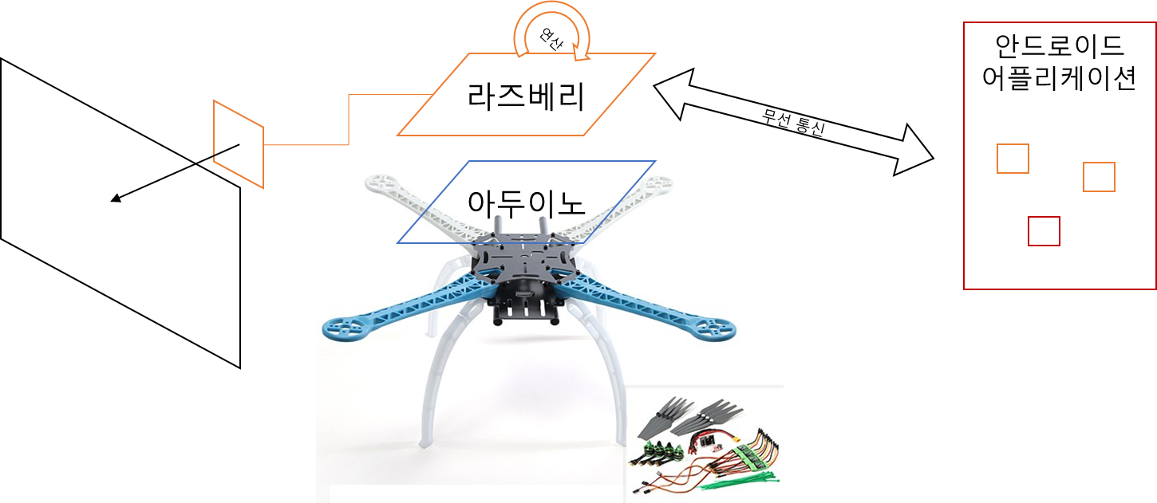

**2. 장치 구성도**

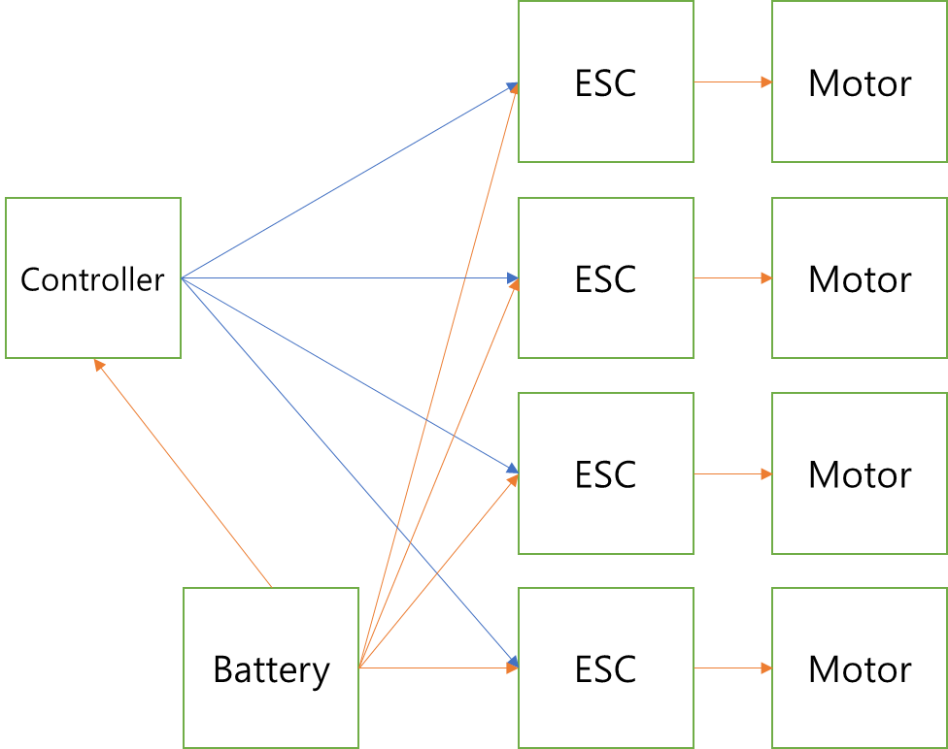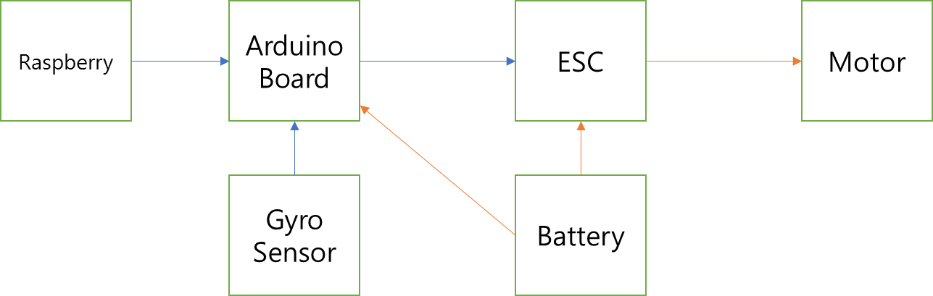

**3. 개발일지**

1) 라즈베리파이 & 영상처리

- tensorbox를 사용하기 위한 라즈베리파이 setting  
1. python 2.7 & pip설치  
2. tensorflow <https://www.tensorflow.org/versions/r0.11/get_started/os_setup#pip_installation>  
3. sudo pip install -r requirement.txt  
Pillow2.6.0에서 오류날 때: <http://stackoverflow.com/questions/24646305/error-for-pip-install-pillow-on-ubuntu-virtualenv>  
4. github/tensorbox에 명시된 대로 실행  
Python.h 못찾을때 <https://askubuntu.com/questions/358795/python-h-no-such-file-or-directory-include-python-h>